Шаблони

Шаблоните са директно поддържане на родовото програмиране, т.е. програмиране, в което типовете се използват като параметри. Шаблонът зависи само от характеристиките на параметричния тип, които действително използва, и не изисква различни типове, използвани като аргументи да бъдат свързани по явен път.

I. Дефиниране на шаблон

template<class T>
class CExample
{
T m_Value;
...
}

- Използва се служебната дума template;
- <class T> - типа параметър, който се замества с точно определен тип данна при декларирането на обекта.

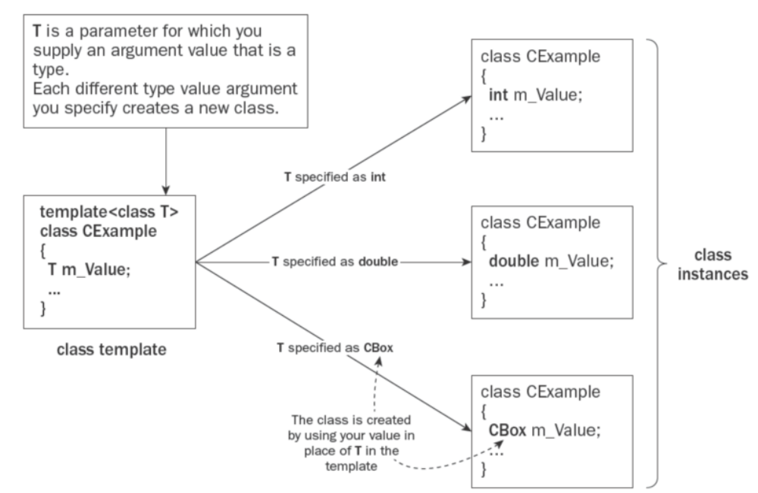

Задача 30

template <class T>
class CSamples
{
T Max() const;
// Rest of the template definition...
};
template<class T>
T CSamples<T>::Max() const
{
T theMax = m_Values[0];
for(int i = 1; i < m_Free; i++)
if(m_Values[i] > theMax)
theMax = m_Values[i];
return theMax;
}

II. Създаване на обект

Когато се създава обект, трябва да се укаже типа на параметъра:

CSamples<double> myData(10.0);

III. Създаване на шаблони клас с повече параметри:

template<class T1, class T2>
class CExampleClass
{
// Class data members
private:
T1 m_Value1;
T2 m_Value2;
// Rest of the template definition...
};

Задача 31

template <class T, int Size> class CSamples
{
private:
T mValues[Size];
int mFree;
public:
CSamples(const T values[], int count)
{
mFree = count < Size? count:Size;
for(int i = 0; i < mFree; i++)
mValues[i] = values[i];
}
};
CSamples<double, 10>

Задача 32

#include "stdafx.h"
#include <iostream>
using namespace std;
using std::cout;
using std::endl;
class CBox // Class definition at global scope
{
public:
// Constructor definition
CBox(double lv = 1.0, double wv = 1.0, double hv = 1.0): m_Height(hv)
{
m_Length = lv > wv? lv: wv; // Ensure that
m_Width = wv < lv? wv: lv; // length >= width
}
// Function to calculate the volume of a box
double Volume() const
{
return m_Length*m_Width*m_Height;
}
// Operator function for 'greater than' which
// compares volumes of CBox objects.
int CBox::operator>(const CBox& aBox) const
{
return this->Volume() > aBox.Volume();
}
// Function to compare a CBox object with a constant
int operator>(const double& value) const
{
return Volume() > value;
}
// Function to add two CBox objects
CBox operator+(const CBox& aBox) const
{
// New object has larger length & width, and sum of heights
return CBox(m_Length > aBox.m_Length? m_Length:aBox.m_Length,
m_Width > aBox.m_Width? m_Width:aBox.m_Width,
m_Height + aBox.m_Height);
}
// Function to show the dimensions of a box
void ShowBox() const
{
cout << m_Length << " "
<< m_Width << " "
<< m_Height << endl;
}
private:
double m_Length; // Length of a box in inches
double m_Width; // Width of a box in inches
double m_Height; // Height of a box in inches
};

// CSamples class template definition
template <class T> class CSamples
{
public:
// Constructors
CSamples(const T values[], int count);
CSamples(const T& value);
CSamples(){ m_Free = 0; }
bool Add(const T& value); // Insert a value
T Max() const; // Calculate maximum
private:
T m_Values[100]; // Array to store samples
int m_Free; // Index of free location in m_Values
};
// Constructor template definition to accept an array of samples
template<class T> CSamples<T>::CSamples(const T values[], int count)
{
m_Free = count < 100? count:100; // Don't exceed the array
for(int i = 0; i < m_Free; i++)
m_Values[i] = values[i]; // Store count number of samples
}
// Constructor to accept a single sample
template<class T> CSamples<T>::CSamples(const T& value)
{
m_Values[0] = value; // Store the sample
m_Free = 1; // Next is free
}
// Function to add a sample
template<class T> bool CSamples<T>::Add(const T& value)
{
bool OK = m_Free < 100; // Indicates there is a free place
if(OK)
m_Values[m_Free++] = value; // OK true, so store the value
return OK;
}
// Function to obtain maximum sample
template<class T> T CSamples<T>::Max() const
{
T theMax = m_Free ? m_Values[0] : 0; // Set first sample or 0 as maximum
for(int i = 1; i < m_Free; i++) // Check all the samples
if(m_Values[i] > theMax)
theMax = m_Values[i]; // Store any larger sample
return theMax;
}

int _tmain(int argc, _TCHAR* argv[])
{
CBox boxes[] = { // Create an array of boxes
CBox(8.0, 5.0, 2.0), // Initialize the boxes...
CBox(5.0, 4.0, 6.0),
CBox(4.0, 3.0, 3.0)
};
// Create the CSamples object to hold CBox objects
CSamples<CBox> myBoxes(boxes, sizeof boxes / sizeof CBox);
CBox maxBox = myBoxes.Max(); // Get the biggest box
cout << endl // and output its volume
<< "The biggest box has a volume of "
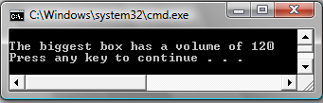
<< maxBox.Volume()
<< endl;
return 0;}
Обектно-ориентиран дизайн: принципи и шаблони

I. Асоциация (association)

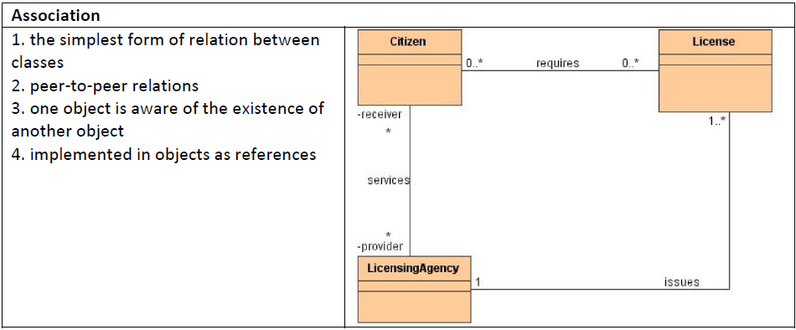

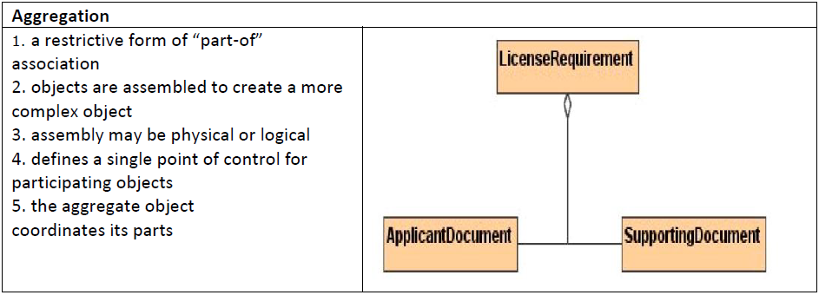
II. Агрегация (aggregation)

III. Композиция (composition)
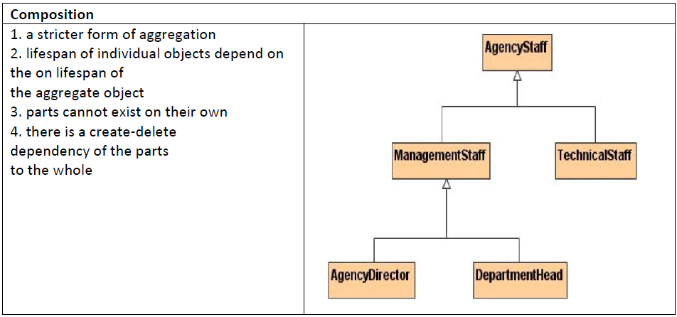

IV. Генеризация (generalization)

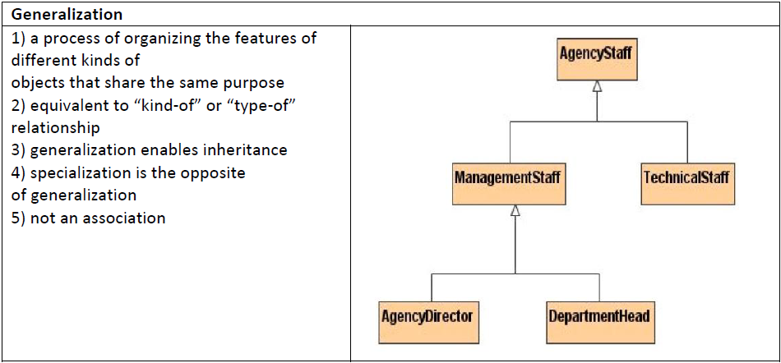

Задачи за самостоятелна работа

Задача 33*

Да се дефинира функция с шаблонни типове, връщаща по-голямата от двете стойности подадени й като параметри.

Задача 34*

Да се дефинира функция с шаблонни типове, определяща дали има съвпадение между ключова стойност и елементите на масив. Функцията има за параметри указател към първия елемент, дължината на масива и ключовата стойност.

Задача 35*

Да се дефинира клас Стек с шаблонен тип.

